COMUNICADO DE PRENSA

Unión de componentes pasivos y electromecánicos
Nueva estructura de ventas en Würth Elektronik eiSos
Waldenburg (Alemania), 25 de enero de 2024 – Würth Elektronik eiSos sigue ampliando su posición de liderazgo en cuanto a servicio al cliente. El conocido fabricante de componentes reúne las ventas de los grupos de componentes pasivos y electromecánicos bajo una misma dirección. La dirección de ventas de la nueva estructura será asumida por Heiko Arnold.
Würth Elektronik eiSos es conocido por su servicio integral: apoyando a los clientes y a las start-up’s de nueva creación con muestras de laboratorio gratuitas, transferencia de conocimientos especializados, apoyo personalizado, así como soporte para el diseño, entre otros servicios. Heiko Arnold es el nuevo director y proporcionará un amplio apoyo a los ingenieros de aplicaciones implicados. «Somos mucho más que un simple fabricante de componentes», subraya Arnold. «Entendemos las ventas y el servicio al cliente globalmente como un conjunto. Con la nueva organización de ventas pretendemos ofrecer a nuestros clientes un servicio aún mejor. La estructura de ventas reúne lo que debe estar unido».
Heiko Arnold, anteriormente responsable del área de ventas de componentes pasivos en Alemania, es desde el 1 de enero de 2024 también responsable de ventas de componentes electromecánicos. Lleva 24 años en Würth Elektronik eiSos y atesora más de 20 años de experiencia en dirección de ventas en el ámbito nacional e internacional. "El éxito a través de la colaboración, las estrechas relaciones con los clientes y el desarrollo continuo: este es el concepto que nos ha hecho destacar en el sector", afirma Arnold. "El nuevo concepto de ventas integrador nos permite promover activamente esta máxima orientación al cliente".

Imágenes disponibles
Las siguientes imágenes se encuentran disponibles para impresión y descarga en: https://kk.htcm.de/press-releases/wuerth/

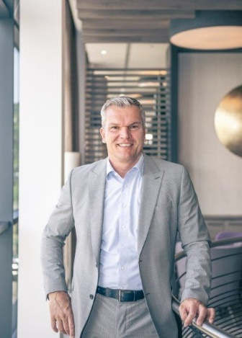
Heiko Arnold, a partir del 1 de enero de 2024 asume la dirección de ventas de componentes pasivos y electromecánicos en Würth Elektronik eiSos: «Entendemos las ventas y el servicio al cliente como un único conjunto».
Fuente de la imagen: Würth Elektronik eiSos

Acerca del Grupo Würth Elektronik eiSos
El Grupo Würth Elektronik eiSos es un fabricante de componentes electrónicos y electromecánicos para la industria electrónica, que aporta soluciones electrónicas innovadoras con su liderazgo tecnológico. Würth Elektronik eiSos es uno de los mayores fabricantes europeos de componentes pasivos y opera en 50 países. Sus plantas de producción en Europa, Asia y América del Norte suministran productos a un creciente número de clientes en todo el mundo.
La gama de productos incluye componentes para EMC, inductores, transformadores, componentes de RF, varistores, condensadores, resistencias, cuarzos, osciladores, módulos de alimentación, transferencia de energia inalámbrica, LED‘s, sensores, módulos de radio, conectores, elementos para fuentes de alimentación, interruptores, pulsadores, elementos de montaje, portafusibles, así como soluciones para la comunicación inalámbrica de datos. La gama se completa con soluciones personalizadas.
La clara vocación de servicio de la empresa se caracteriza por la disponibilidad de todos los componentes del catálogo en stock sin una cantidad mínima de pedido, muestras gratuitas, haciendo hincapié en el soporte técnico con las herramientas de selección proporcionado por el departamento técnico de ventas.
Würth Elektronik forma parte del Grupo Würth, líder del mercado mundial en el desarrollo, la fabricación y la distribución de materiales de montaje y fijación. La empresa emplea a 8.200 trabajadores. En el año 2022, el grupo Würth Elektronik generó una facturación de 1.330 millones de euros.
Würth Elektronik: more than you expect!
Más información en www.we-online.com

Más información:  Würth Elektronik eiSos GmbH & Co. KG  Sarah Hurst  Clarita-Bernhard-Strasse 9  81249 München  Alemania  Tel.: +49 7942 945-5186  Correo electrónico:  sarah.hurst@we-online.de  www.we-online.com | Contacto para la prensa:  HighTech communications GmbH  Brigitte Basilio  Brunhamstrasse 21  81249 München  Alemania  Tel.: +49 89 500778-20  Correo electrónico: b.basilio@htcm.de  www.htcm.de

